LES EMOCIONS
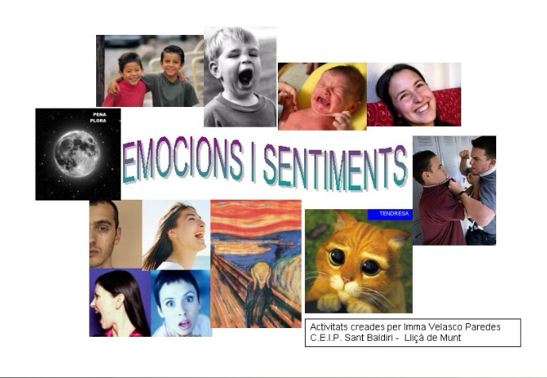

http://clic.xtec.cat/db/jclicApplet.jsp?project=https://clic.xtec.cat/projects/emocions/jclic/emocions.jclic.zip&lang=ca&title=Emocions+i+sentiments

COLORS I EMOCIONS:
COLOR DE L’ALEGRIA:

COLOR DE LA TRISTESA:

